Ciné-club Yda
Samedi 25 mai 2024 à 16 h
au cinéma Grand Action
5 rue des Ecoles, 75005 Paris, tél. 01 43 54 47 62
M° Cardinal Lemoine, Jussieu, Maubert-Mutualité.

PAPA, PARDON (BO GIA)
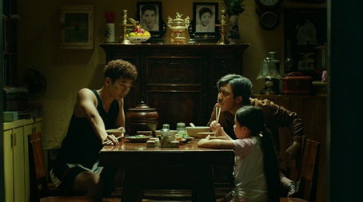
Un film de Tran Thanh et Vu Ngoc Dang, Vietnam, 2021, 128’, vostf.
Avec : Tran Thanh, Tuan Tran, Ngan Chi, Ngoc Giau, Le Giang, Minh Tu, La Thanh.
Production: Tran Thanh Town, Galaxy Play - Distribution internationale: 3388 Films.
Prix : Cerf-volant d’or 2020 et Lotus d’argent 2022 du cinéma vietnamien. Box-office:
premier film vietnamien à dépasser 5 millions d’entrées, 400 milliards VND (15 millions €).

Ba Sang, père solo avec deux enfants, vit ainsi que sa fratrie dans une ruelle
constamment inondée d’un quartier populaire de Saigon. Les relations intrusives
et l’injure facile entretiennent les conflits intrafamiliaux et intergénérationnels,
d’autant plus qu’il est difficile à tout ce monde de dire pardon.

Débat en présence de Thien A. Pham (3388 Films),
distributeur international de films vietnamiens
(Bo Gia, Nguoi vo cuoi cung, Mai…)

Tarif : 6,50 à 9,80 €
Facebook: https://www.facebook.com/groups/401027901568234
Contact: cineclub.yda@gmail.com
Avec la participation du MCFV

Câu lạc bộ Yda
thứ bảy 25.5. 2024 lúc 16 giờ
cinéma Grand Action
5 rue des Ecoles, 75005 Paris (tel. 01 43 54 47 62)
M° Cardinal Lemoine, Jussieu, Maubert - Mutualité

BỐ GIÀ
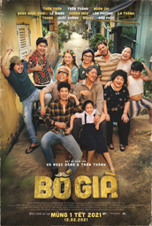
Phim của Trấn Thành và Vũ Ngọc Đãng, Việt Nam, 2021, 128’, phụ đề tiếng Pháp.
Với : Trấn Thành, Tuấn Trần, Ngân Chi, Ngọc Giàu, Lê Giang, Minh Tú, La Thành.
Sản xuất: Trấn Thành Town, Galaxy Play - Phát hành quốc tế : 3388 Films.
Giải thưởng: Cánh diều vàng 2020, Bông sen bạc 2022 của điện ảnh Việt Nam.
Doanh thu: phim Việt Nam đầu tiên vượt 5 triệu vé, 400 tỷ VND (15 triệu €)

Ba Sang, bố đơn thân với hai con, sống cùng gia đình anh chị em trong
một con hẻm thường xuyên ngập nước ở khu dân cư lao động tại Sài Gòn.
Thói quen lo chuyện bao đồng, mắng mỏ dễ dàng người khác càng tạo
nên xung đột trong nội bộ gia đình và giữa các thế hệ
khi mọi người khó nói lời xin lỗi.

Thảo luận với Thiên A. Phạm (3388 Films),
nhà phát hành quốc tế phim Việt Nam
(Bố già, Người vợ cuối cùng, Mai…).

Giá vé: từ 6,50 đến 9,80 €
Facebook : https://www.facebook.com/groups/401027901568234
Liên hệ : cineclub.yda@gmail.com
Với sự tham gia của hội MCFV

